39e jaargang, nr 310, april 2017
inhoud
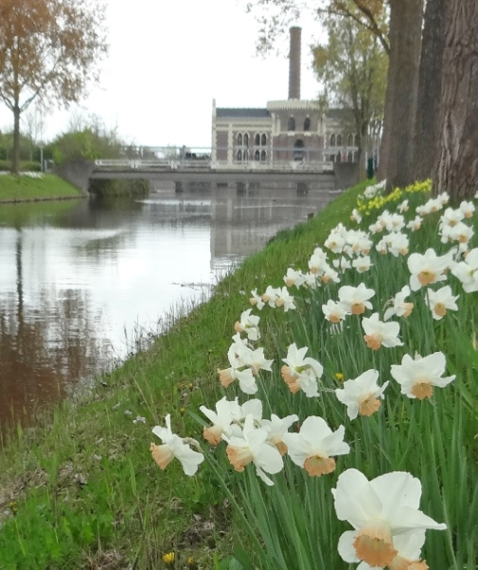
1 Inhoud
2 Maandagenda
3 Weekagenda
4 Redactie
6 Dorpsraad
9 Oud Doet Wijs
10 Kaarten in Lijnden
12 Schilderclub
13 Genesius
14 Beveiliging
16 Elfenhuisje
17 Weetje
18 Petanque
19 Weekenddiensten
20 Telefoonnummers
Vrolijk bloeit het voorjaar

Uw buurtblad de Boeselijn

Verschijnt 5 x per (verenigings-) jaar.
De volgende uitgave is rond 23 juni
Kopij graag 14 dagen eerder inleveren. E-mail = els@dikkes.nl

Redactieleden: Lia Kooter, Els Dikkes en Ernst van Woerkom
Redactie- Els Dikkes, Hoofdweg 64, 1175 LB Lijnden, tel 023 - 555 1426
adressen: Ernst van Woerkom, Schipholweg 647, Lijnden 023 - 555 1622
Kopieerwerk: ‘t copy shoppy, Lijnden

Geplaatste artikelen of berichten, ondertekend door een persoon of namens een vereniging of club, vallen niet onder verantwoordelijkheid van de redactie.
Agenda
zo 16 april Pasen
do 27 april Koningsdag
do 5 mei Bevrijdingsdag
zo 14 mei Moederdag
do 25 mei Hemelvaartsdag
zo 4 juni Pinksteren

Vergadering dorpsraad

ma 24 april 16.00 Vluchthaven
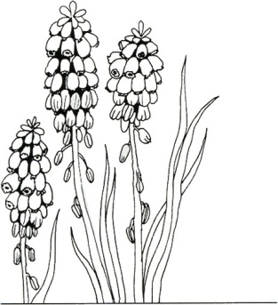
ma 29 mei 16.00 Vluchthaven
ma 26 juni 16.00 Vluchthaven

Uitvoering genesius

Om vast te noteren: za 18 en 25 november

Jeu de boules toernooi

wo 19 april 12.30 Vluchthaven Jan van Steijn Bokaal
za 29 april 10.30 Vluchthaven Kool - Lijnden toernooi

Bijzondere ophaaldagen huisvuil en gft

ma 17 april Lijnden Oostzijde geen inzameling GFT-afval
wo 19 april Lijnden Oostzijde vervangende dag inzameling GFT-afval
ma 5 juni Lijnden Oostzijde geen inzameling GFT-afval
wo 7 juni Lijnden Oostzijde vervangende dag inzameling GFT-afval

Klein Chemisch Afval - KCA wagen

wo 17 mei 09.00 - 10.30 uur Badhoevedorp, markt
elke week activiteiten

maandag 20.00 uur Klaverjassen in het Verscholen Vossennest
zij gaan door tot 1 juli !!

donderdag 19.30 uur Wandelclubje vertrekt vanaf de brug over de hoofdvaart tegenover Hoofdweg 50

Wekelijkse activiteiten in de Vluchthaven

dinsdag 10.00 uur Schilderscollectief (olieverf)
19.00 uur Jeu de Boules
20.00 uur Genesius toneelvereniging

donderdag 13.00 uur Ouderensoos "Oud Doet Wijs" (tot 13/4)
13.00 uur Jeu de Boules

vrijdag 9.00 uur Bridgeclub “Ontspanning”

zaterdag 13.00 uur Jeu de Boules

*-*-*-*-*
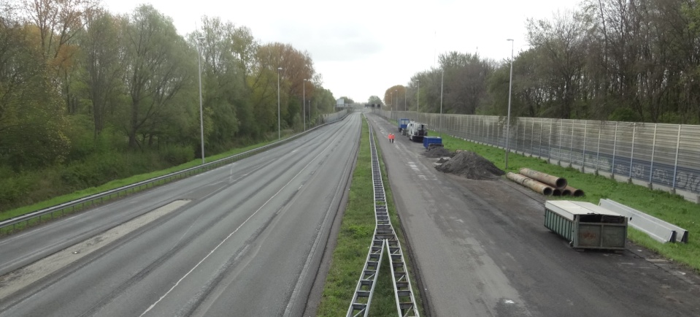

Desolate A9, die er nog even ligt.

Heeft u herinneringen aan de “oude” A9?
Deelt u ze met ons, dan plaatsen we die in de volgende Boeselijn.
van de redactie
Op 23 december 1976 werd in ons Dorpshuis de Vluchthaven de oprichtings-vergadering van Bejaardensoos ‘Oud doet Wijs’ gehouden. Wij zijn nu 41 jaar verder en de soosmiddag voor onze ouderen bestaat nog steeds!

Onder leiding van de immer actieve voorzitter van de Buurtvereniging Lijnden, de heer Nico Breedijk, en met hulp van de heer Schuring en opbouw-medewerker Adri Bleeker, werd in het voorjaar van 1976 de eerste opzet gedaan voor het opzetten van een ‘contactmiddag oudere mensen’.

In die tijd was er in ons dorpshuis nog een kantoor voor een sociaal opbouwwerker die een aantal ochtenden in de week aanwezig was om te ondersteunen bij allerlei sociaal culturele activiteiten.
Ons dorpshuis was toen nog maar net open en Lijnden en Boesingheliede bruiste van de actieve mensen en daarmee activiteiten. Alleen voor de ouderen onder ons was er niets. Lijnden en Boesingheliede telde toen 1273 inwoners waarvan 163 boven de 65 jaar. Reden om ook voor deze groep inwoners activiteiten te ontplooien.

Het eerste half jaar was een proefperiode, maar al snel waren er genoeg leden voor de oprichting van echte vereniging met een dagelijkse bestuur en een activiteitenkalender. Zo werd de eerste jaren vooral iets educatiefs gedaan of zelfs een uitstapje gepland naar bijvoorbeeld Schiphol.

Na een serieuze lezing of diavoorstelling, was er dan ook nog even tijd voor een kaartje of sjoelen. Weer veel later kwam de tijd van de soosmiddag voor de ontspanning. De huidige bezoekers weten nu niet meer beter dat Oud doet Wijs staat voor een gezellige kaartmiddag.

Komend najaar gaat er veel veranderen op de donderdagmiddagen. Het huidige bestuur is al jaren actief en ja, ook bij hen gaan de jaren tellen en wordt het lastig om deze middagen te organiseren. De dorpsraad, die nu meer tijd heeft voor activiteiten, neemt het stokje over en gaat een meer open structuur creëren waarbij het voor alle dorpsbewoners mogelijk is om naar de dorps-soosmiddagen te komen. Uiteraard leest u hier meer over in deze Boeselijn.

Op zoek naar deze gegevens omtrent Oud doet Wijs zijn wij de archieven van de Boeselijn ingedoken. Daar kwamen we heel veel oude en vooral leuke berichten tegen uit een vervlogen tijd, toen Lijnden en Boesingeliede nog bruisten.
Zo is de Avro Toppop show ook enkel malen in de Vluchthaven geweest. Dat waren nog eens tijden! Maar ook dat de bingo avond verzet werd in verband met een voetbalwedstrijd van het Nederlands elftal die zeker de voorkeur zou hebben van veel dorpsbewoners.
Verder meldde de werkgroep ‘Lijnden in last” dat de rijksweg 10 waarschijnlijk verbreed zou worden van 2x2 naar 2x5 rijstroken. Dit zou wellicht erg veel hinder gaan opleveren voor onder meer Lijnden. Tja, ze moesten toen eens weten.

Afgelopen weekend is, zoals u vast gemerkt hebt, de omlegging van de rijksweg A9 een feit geworden. Beide richtingen zijn nu in gebruik voor het wegverkeer. Nu nog even de af- en aanvoerwegen en daarna de sloop van het oude traject.
Het is even wennen voor alle gebruikers en voor alle omwonenden. Heeft u het ook gemerkt? Opeens is er geluid van heel andere richtingen en op andere tijdsstippen. In Badhoevedorp maken ze zich hier al erg druk over, maar Lijndenaren draaien zich ’s nachts nog ene keertje om en weten dat het helpt om je hier niet te veel aan te ergeren.
En met die verkeerswallen zijn we misschien wel beter af wat het geluid betreft. Maar een vreemd gezicht aan de horizon is het toch nog wel.

Tot slot wensen wij u hele prettige paasdagen en heel veel leesplezier in uw Boeselijn

De redactie
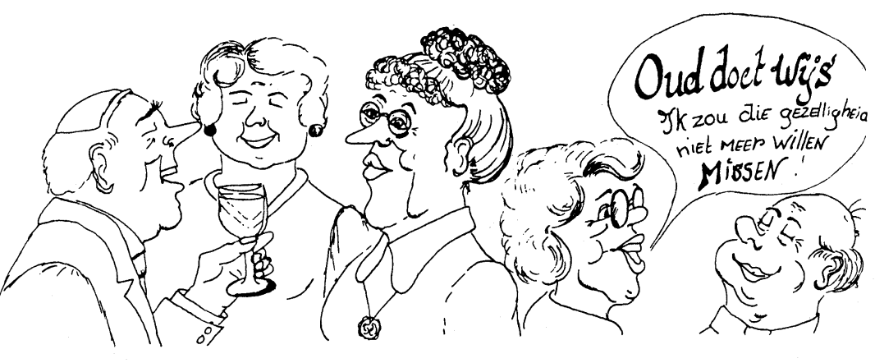

Illustratie bij de stukjes van “Oud doet Wijs” in de Boeselijn van de hand van Hilde Rigterink
Nieuws van de dorpsraad

Beveiligingsinitiatief
Wij vragen uw aandacht voor een idee van twee inwoners van Lijnden over meer veiligheid in en om uw woning. Zie het artikel elders in het blad. Als dorpsraad zijn wij heel blij met dit initiatief en we hopen dan ook dat er genoeg respons komt om een avond over dit onderwerp te organiseren.
Het is een goede manier om, naast de buurt app waar al veel mensen in Lijnden lid van zijn, te zorgen voor een veilige woonomgeving voor iedereen.

Jaarvergadering
De jaarvergadering over 2016, hielden wij op 16 februari 2017.
Gesproken werd over de financiën. Het financiële jaarverslag over 2016 werd uitgereikt. Onze penningmeester, Joop Baars, gaf hierover uitleg.

Besproken werd dat de exploitatie van de Vluchthaven vanaf 1 januari 2017 in handen is van Stichting Maatvast. Het eerste jaar blijven de prijzen die verenigingen betalen voor huur en drankjes gelijk.

Ook spraken wij over de handbalvereniging VOS en het voortbestaan van het Vossennest. Jos Weel vertelde iets over de geschiedenis van VOS en de handbalactiviteiten van VOS die nu bij de Bataaf in Zwanenburg plaatsvinden. Maar ook over de activiteiten die nog in het Vossennest plaatsvinden.

Inge las het jaarverslag van 2016 voor.

Na de rondvraag, waarin een aantal zaken werden aangekaart door aanwe-zigen, die inmiddels onze aandacht hebben en een aantal zaken die door bestuursleden konden worden uitgelegd, sloten wij het formele gedeelte van de vergadering af.

Na de pauze gaven wij het woord aan de heren Gort en Wagemaker van de stichting Leefomgeving Schiphol.
Voor de mensen die niet aanwezig konden zijn op de jaarvergadering, maar wel meer willen weten over Stichting Leefomgeving Schiphol en wat zij even-tueel voor u kunnen betekenen hier (nogmaals) in het kort wat er besproken werd.
In verband met een tweede tranche (tweede ronde), kunt u de Stichting Leefomgeving Schiphol om een oplossing verzoeken met betrekking tot de door u ervaren hinder van vliegverkeer rondom de luchthaven Schiphol.
Dit op grond van het Bestemmingsreglement 2016. Er moet aan bepaalde voorwaarden worden voldaan en u moet € 50,- administratiekosten over-maken, die u terug krijgt als uw verzoek wordt gehonoreerd.

Er wordt geen waardevermindering van uw woning uitgekeerd, u moet eerder denken aan bijvoorbeeld isolatie. Mogelijk hebt u in het verleden geen isolatie gekregen, omdat uw woning niet viel binnen bepaalde geluidscontouren, maar heeft u de laatste jaren wel veel meer hinder gekregen door gewijzigde uitvliegroutes. Ook kunt u andere oplossingen voordragen. Let op: de Stichting verstrekt geen uitkeringen in geld, maar kan alleen oplossingen in natura aanbieden.
Op de website van de stichting: www.leefomgevingschiphol.nl kunt u een aanvraagformulier downloaden. Ook staat er informatie over hoe en wat. Daar staat ook vermeld hoe de Stichting u kan helpen met het invullen van het formulier.

Heeft u een idee?
De dorpsraad wil dit jaar vooral proberen om naast het organiseren van de inmiddels gebruikelijke activiteiten een aantal keren in het jaar voor de bewoners iets extra's te doen.
Voor de extra te organiseren activiteiten zoeken wij ideeën.
Als u ideeën heeft over wat u graag in en/of voor het dorp en zijn inwoners georganiseerd zou zien, horen wij dat heel graag.
U kunt altijd contact opnemen met ons secretariaat: secretaris@dorps-raadlijnden.nl. Een briefje in de brievenbus kan natuurlijk ook: Hoofdweg 60b.

Of kom eens langs op een maandelijkse vergadering. De data en tijden van onze vergaderingen leest u verderop in deze Boeselijn.
Over de gebruikelijke gebeurtenissen en dingen die wij al bedacht hebben voor de komende maanden leest u in deze Boeselijn meer.

Contributie voor de dorpsraad 2017
Door een paar inwoners werden wij aangesproken dat zij wel graag contributie wilden betalen maar de Boeselijn al hadden weggegooid. Of misschien was u het nog even vergeten. Daarom herhalen wij dit bericht nog een keer:
In onze statuten is opgenomen dat iedere inwoner van Lijnden en Boesing-heliede vertegenwoordigd wordt door de dorpsraad. Deze telling wordt ook door de gemeente gehanteerd voor bepaalde subsidies naar de dorpsraad.

Daarnaast kunt u ook nog betalend lid zijn. Dit geeft u aan met een contributiebetaling. Het bedrag dat hierdoor binnenkomt gebruiken wij voor kosten die wij maken en die niet door anderen (gemeente subsidie) betaald worden. Onze inspanningen zijn ook in uw belang.
de contributie van de dorpsraad bedraagt € 10,00 per gezin/adres
Het rekeningnummer is: NL41RABO0324545312
ten name van dorpsraad Lijnden, onder vermelding van: "contributie 2017"

Nieuwe leden voor de dorpsraad
Wij zijn op zoek naar nieuwe leden voor de dorpsraad. De dorpsraad bestaat op dit moment uit 5 leden. Dat zijn: voorzitter: Gerrit Klaasse Bos, penningmeester: Joop Baars, secretariaat: Inge Visser en leden: Jos Weel en Connie Ottenhof.
Het zou leuk zijn als er meer leden in de dorpsraad plaatsnemen. We kunnen dan nog beter de zaken voor Lijnden en Boesingheliede bepleiten bij de gebiedsmanagers en de raadsleden van de gemeente Haarlemmermeer. Daarnaast zijn wij altijd op zoek naar nieuwe ideeën voor het organiseren van uitjes, workshops en bijeenkomsten.
Ook als u hier ideeën over heeft maar niet direct lid wil worden van de dorpsraad horen wij graag van u.

Vergaderdata bestuur dorpsraad
De vergaderdata voor 2017: In principe vergaderen wij de laatste maandag van de maand (indien deze maandag een feestdag is, is de vergadering een week eerder). De vergaderingen vinden plaats in de Vluchthaven en beginnen om 16.00 uur.
De bestuursvergaderingen in de komende maanden zijn op:
24 april, 29 mei en 26 juni.
In juli hebben wij, omdat wij ook op zomervakantie willen, geen vergadering gepland.

De bestuursvergaderingen zijn openbaar. U mag dus altijd een vergadering bijwonen. Het is wel handig om vooraf bij ons secretariaat te melden dat u wilt komen. Wij kunnen u dan de agenda toe mailen, zodat u weet waar we het over gaan hebben.
Het secretariaat (Inge Visser) kunt u bereiken via email: secretaris@dorpsraadlijnden.nl
Uiteraard is zij ook telefonisch te bereiken, via (023)5552150, maar liever niet na 20.00 uur bellen.

Website: www.dorpsraadlijnden.nl
Voor verdere informatie verwijzen we u naar deze website.

Heeft u een idee?
Heeft u een idee?
Heeft u een idee?
Heeft u een idee?
Heeft u een idee?
Heeft u een idee?
Heeft u een idee?
Oud doet wijs

Het kaart – gebeuren is weer gezellig van start gegaan.
Er worden weer veel punten behaalt en de marsen gaan ook goed.

Als u dit leest is zelfs al bekend wie er deze tweede helft van het seizoen met de winst vandoor gaat. Helaas net te laat om nog te publiceren, maar dat leest u in de volgende uitgave.

In februari waren er weer veel verjaardagen, onder andere Koos Gijzenberg, Alie de Jong, Jopie Nibbering en Wil Blauwhoff: Allemaal van harte gefeliciteerd!
Bijna elke week hadden we een traktatie in de vorm van een drankje van de bar of een versnapering zoals een marsje.

Sommige clubleden hebben wat medische klachten, maar gelukkig gaat er weer veel goed en beter. Hoort een beetje bij de leeftijd zullen we maar denken.

Volgend jaar gaat er het een en ander veranderen, daar leest u vast elders in ons buurtblad over. Wij zien deze andere aanpak positief tegemoet.

Volgende keer meer nieuws over de uitslag!

Veel succes!

Wil Blauwhoff

*-*-*-*-*

Adverteerders
Wij zijn blij met alle adverteerders.
In deze Boeselijn verwelkomen we weer twee nieuwe ondernemers.
Heeft u al gezien welke dat zijn?

Kaarten in Lijnden

Lijnden is niet van de kaart (het kaarten) af te krijgen.
Het dorp Lijnden mag niet zo maar opgeslokt worden, maar ook het kaarten (klaverjassen en bridgen) mag niet uit ons dorp verdwijnen.
Daarom in deze Boeselijn aandacht voor alle clubs die in Lijnden, in de Vluchthaven en het Vossennest kaarten en een wijziging bij Oud doet Wijs:

Oud doet Wijs
Al jaren verzorgt Oud doet Wijs op donderdagmiddag het klaverjassen en dat naar ieders tevredenheid. Het heeft ook echt veel toegevoegd aan het verenigingsleven in Lijnden. Het bestuur van Oud doet Wijs gaat echter iets meer opzien tegen de administratie en het organiseren.
Wij, als dorpsraad, willen Oud doet Wijs niet missen. Dat mag niet gebeuren.
Daarom is in goed overleg met het bestuur besloten de vereniging Oud doet Wijs met ingang van het najaar meer onder de vleugels van de dorpsraad Lijnden te laten voortbestaan.
De dorpsraad vindt het fijn dat ze de ouderensoos als activiteit voor Lijnden onder haar hoede mag nemen. En daar wil ze ook graag op inzetten.

Daardoor krijgt de donderdagmiddag wel een iets opener karakter: iedereen mag daar dan namelijk komen, zonder lid te zijn van Oud doet Wijs. Maar leden van Oud doet Wijs hoeven voortaan geen contributie meer te betalen. Wij denken dat u daar niets op tegen zult hebben.

Bovendien zorgen we dat de beheerder Sennie Chan op de donderdagmiddag aanwezig is, zodat alle "kaarters" doorkunnen met hun spel en niet meer hoeven op te staan voor het serveren van koffie en drankjes.

Vanaf september begint de middag om 13.00 uur, dan staat de koffie klaar. Koffie is voor iedereen gratis. Alleen de drankjes van die middag worden door u betaald.

Als er animo voor is willen wij ook kijken of er af en toe gezamenlijk geluncht kan worden. Dan kan men zich hiervoor een week van te voren opgegeven en hiervoor wordt dan een kleine bijdrage gevraagd.

Vanaf 13.30 uur kunt u blijven kaarten, het hoeft niet. U mag ook een ander spel of een andere bezigheid doen in plaats van kaarten. Er is plaats genoeg voor uw initiatieven. Beschouw het als een dorpscafé, waar u gewoon lekker binnenwandelt op de donderdagmiddag.
Om 16.30 sluit men meestal af.

Met Sennie als gastheer, namens de dorpsraad, willen wij u vooral een gezellige (donderdag)middag bezorgen.
Dus eigenlijk is de naam een beetje aangepast en kunnen we beter zeggen: Open soos Oud doet Wijs.

U bent vanaf de eerste donderdag in september (7 september) van harte welkom.
Wij willen u niet missen.

Bridgen
Wilt u graag bridgen, dan kan dat ook in Lijnden. Op vrijdagmorgen vanaf 9.00 uur kunt u bridgen in de Vluchthaven bij bridgeclub “Ontspanning”. Er worden ook regelmatig bridge drives georganiseerd. Allemaal in De Vluchthaven. Komt u vrijblijvend eens kijken?

Voorzitter: mevrouw R. Brugmans en
penningmeester: mevrouw C.van Liempt.

Het Vossennest
Voorlopig is Lijnden nog niet uitgespeeld.
Want op maandagavond kunt u tot 1 juli, vanaf 19.30 uur in Het Vossennest klaverjassen. Het duurt tot ongeveer 22.30 uur.
U hoeft ook geen lid te zijn, het is net als bij Oud doet Wijs een open avond. Een kleine bijdrage wordt gevraagd voor de prijsjes, die elke avond te winnen zijn.
De drankjes verzorgd door een aantal actieve vrijwilligers.

BEVEILIGINGSINITIATIEF
VOOR BEWONERS LIJNDEN en BOESINGHELIEDE

De dorpsraad Lijnden is nauw betrokken bij de veiligheid van de bewoners van Lijnden. Zo beschikken wij inmiddels over een veiligheids-WhatsApp groep van meer dan 100 buurtgenoten. Met deze Whatsapp groep kunnen bewoners elkaar informeren en attenderen bij onraad en verdacht gedrag.

Toch wordt er helaas ook in ons dorp nog regelmatig ingebroken. Goede bouwkundige maatregelen zoals 3*** hang- en sluitwerk aan ramen en deuren, zoals bijvoorbeeld sloten met anti-kern-trek beveiliging, zijn heel belangrijk om inbraak te voorkomen.
Daarnaast zijn tegenwoordig door de technische vooruitgang elektro-nische beveiligingssystemen voor iedereen, ook met een krappere beurs bereikbaar!

Bij de inbraaksignalering systemen en videobewaking apparatuur is geen duur abonnement meer nodig bij een meldkamer, mits je beschikt over een moderne "smartphone" mobiele telefoon.
Het is voor een leek al lastig genoeg te bepalen welke leverancier voor het aanschaffen en plaatsen van goedgekeurd hang- en sluitwerk tegen gunstige voorwaarden het beste in zee kan worden gegaan.

Bij het aanschaffen van elektronische beveiligingsinstallaties zoals camera's, detectoren en andere componenten zijn de kwaliteitsverschillen enorm en zijn er ook onbetrouwbare partijen met inferieure producten op de markt...

Binnen het netwerk van de Dorpsraad is deskundigheid aanwezig om te komen tot projectaanbiedingen van betrouwbare partijen voor bouwkundige en elektronische beveiligingssystemen.

VRAAG aan de bewoners van Lijnden en Boesingheliede:

Heeft u belangstelling voor een dergelijk initiatief van de Dorpsraad? Als wij voldoende positieve reacties krijgen zal de Dorpsraad het initiatief nemen om een werkgroep op te richten die dan o.a. een voorlichtingsavond zal beleggen, betrouwbare aanbieders zal selecteren en projectaanbiedingen zal aanvragen.

Het aanbod is uiteraard geheel vrijblijvend en u beslist zelf of u gebruik wilt maken van een projectaanbieding op beveiligingsgebied via het initiatief van de Dorpsraad.

Wilt u als u belangstelling heeft vóór 15 mei een mail sturen naar:
secretaris@dorpsraadlijnden.nl
of bellen naar 023-5552150 (graag tussen 18:00 en 20:00 uur)
of een briefje doen in de brievenbus van Hoofdweg 60b.

Als u vooraf gebeld wilt worden door een van de deskundigen voor meer informatie, kunt u dat aangeven bij uw aanmelding.
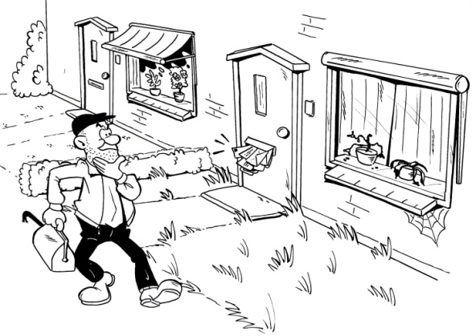
Louis van Dalen of Eric van der Vuurst
neemt dan contact met u op.

Zodra het aantal positieve reacties
bekend is beslist de dorpsraad of
we dit idee gaan uitvoeren.

*-*-*-*-*

Nieuwe bewoners

Sinds december 2016 zijn wij de nieuwe bewoners van de Hoofdweg 24.
Wij wonen er met z’n vieren: ikzelf, Martine Klein Robbenhaar – de Jong, kleindochter van Hen en Ali de Jong, mijn echtgenoot Tom en onze twee kleine mannen Rolf (bijna 3) en Floris (6 maanden).

Mijn vader Dirk de Jong heeft de woning in 1980 gebouwd en mijn grootouders waren sindsdien de trotse eigenaren van de woning. 36 jaar later zijn mijn grootouders verhuisd naar het zorgcentrum de Meerwende.

Door de koop van het huis van mijn opa en oma keer ik weer terug naar mijn roots; ik ben namelijk opgegroeid in Lijnden.
Mijn broer Bas de Jong, zelfstandig aannemer, heeft de woning volledig verbouwd met een mooie uitbouw aan de achterkant van het huis. We hopen hier dan ook nog vele jaren met plezier te wonen en maken graag kennis met jullie als buurtgenoten!

Van Harte Welkom, en we wensen jullie een fijne tijd in Lijnden
genesius

Het toneelseizoen zit er weer bijna op…..
Als de Boeselijn in de bus valt hebben wij onze laatste voorstelling gehad. Hete bruiden maken buit……..

Vandaag gieren de zenuwen weer door onze keel…..Vanavond dragen we dit stuk op aan Jan Baars…..
We missen hem nog iedere dag……..Vanavond maken we een buiging voor Jan die wij nooit zullen vergeten…..

Afgelopen zaterdag waren er 70 mensen in het publiek en men reageerde enthousiast en dat is waar we het voor doen! We hopen natuurlijk vanavond op een nog groter publiek…….

Er is veel gebeurd het afgelopen jaar, leden worden ouder, maatvast zwaait de nieuwe scepter en wij blijven proberen met elkaar een leuk stuk voor iedereen neer te zetten….Familie en vrienden worden ingeschakeld en iedereen draagt zijn steentje bij……

We zitten echt om nieuwe leden verlegen…..de club word kleiner en we hebben nieuwe mensen nodig…..
Mocht U om wat voor reden dan ook zin hebben in een nieuwe uitdaging:
WEES WELKOM!
U bent niet verplicht te spelen, hand en spandiensten zijn ook van harte welkom!

We repeteren weer na de zomer iedere dinsdag van 20.00 tot 22.30 en daarna nog even nakletsen ……We repeteren in de Vluchthaven, U kunt gerust een keer komen kijken….
Het is een gezellige en betrokken groep mensen!

Zet U vast in uw agenda dat we 18 en 25 november weer spelen, we zien U dan graag……
Komende maanden zullen wij gebruiken voor vergaderingen, leesavonden, plannen maken en genieten van hopelijk een heerlijke zomer……

Dat is wat we U natuurlijk ook toewensen!

Hartelijke Groet,

Alle leden van Genesius.

Schilderclub

Het Olieverfcollectief Lijnden is een kleine besloten club van amateurs die wekelijks elk op eigen wijze de teken en schilderkunst beoefenen.
We doen dat onder deskundige leiding van Evelien Weijmer.

Iedereen is vrij in de keuze van onderwerp en het te gebruiken materiaal.
Er worden portretten, land en zeegezichten, maar ook non-figuratieve werkjes gemaakt en het is vooral gezellig.

We zijn elke dinsdag in de Vluchthaven, Schipholweg 649, ‘s morgens van 9 tot 12.30 uur. We zoeken enkele nieuwe deelnemers, met interesse voor tekenen en schilderen.
Veel ervaring is niet nodig, dat komt vanzelf in de loop van de tijd.
Heeft U belangstelling, kom dan eens langs op dinsdagmorgen of bel een van ons voor meer informatie of een afspraak.

Hilde Streefkerk 0297 561156
Jan Boogert 020 6594203
Hans Hendriks 020 6592844

*-*-*-*-*

NOWAY A9

Het stuk snelweg dwars door Badhoevedorp, dat plaats moet maken voor een park, is in juni de locatie voor een vrolijk zomerfestival. Te midden van foodtrucks, bandjes, een springkussen en bars kunnen mensen afscheid nemen van het stuk asfalt.

Dansen op de vluchtstrook, rolschaatsen over de invoeglijnen en hamburgers eten op de vangrail: het kan allemaal tijdens zomerfestival NOWAY A9 in Badhoevedorp, waar het dorp met veel plezier afscheid neemt van de snelweg die nu nog dwars door twee buurten heen loopt. Het festival is vooral voor mensen uit Badhoevedorp en omgeving. Kaartjes gaan 4,- euro kosten.

NOWAY A9 Festival: Zaterdag 3 juni. Zie ook www.nowayfestival.nl
Uit: Het Parool 16 maart 2017
Dorpsraad

NLdoet, Elfenhuis bij het Vossennest
Dit jaar deden wij weer mee met NLdoet op zaterdag 11 maart. De dorpsraad organiseerde een knutselmiddag waar met alle aanwezigen een elfenhuisje werd gemaakt.

Het resultaat kunt u bewonderen bij het Vossennest.
Daar hebben wij op verzoek van elfje Misty een mooi huis voor haar neergezet. U kunt dan ook direct zien dat er nog heel veel plaats naast is voor nog meer elfenhuisjes. Het zou leuk zijn als er een heel elfendorp kan ontstaan op deze plek.

Daarom hopen wij binnenkort aansluitend aan deze knutselmiddag een workshop keramiek te organiseren. Tijdens de workshop kunt u ook een elfenhuisje maken.

Als dit doorgaat leest u daar meer over in de volgende Boeselijn.

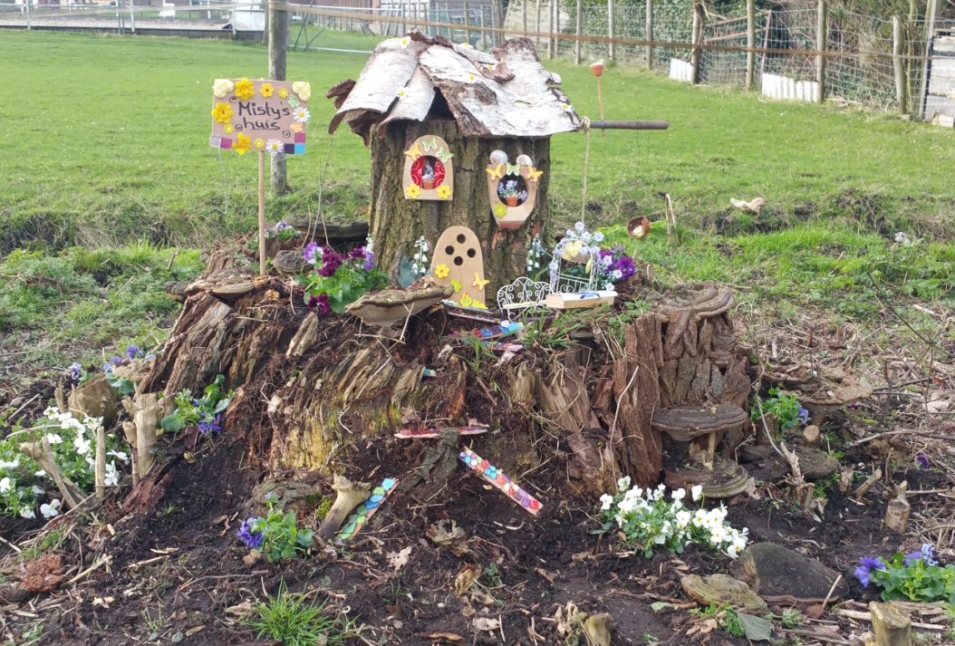
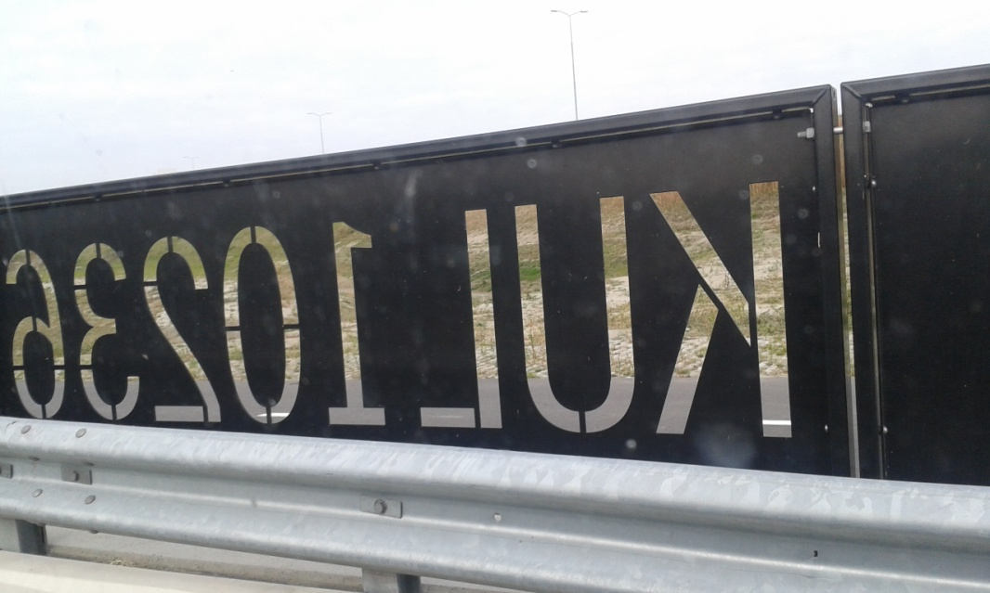
Weetje
Soms weet je van die weetjes waarvan je je afvraagt of anderen ze ook zouden willen weten. Dat weet je niet, dus wat doe je met die weetjes.
Wij willen graag zo’n weetje met u delen.

Tussen het fietspad en de Schipholweg is onder het viaduct met de omgelegde A9 een mooi kunstwerk gemaakt. Een afscheiding met letters en cijfers. Weet u waar die letter- en cijfer combinaties voor staan?

Het zijn de afkortingen van de luchthavens waarmee Schiphol een recht-streekse verbinding heeft, met de afstand in kilometers tot die betreffende luchthaven.
(KUL in het voorbeeld op de foto staat voor Kuala Lumpur, 10236 is de afstand door de lucht vanaf Schiphol, in kilometers)
Nu weet u het ook (als u het al niet wist).

Weet u ook zo’n weetje, en wilt u dat delen in uw buurtblad?
Stuur een mail naar els@dikkes.nl.

*-*-*-*-*

Feliciteren

Op 19 september 2016 om 01.04 uur is geboren

Floris
Jan-Dirk Klein Robbenhaar

Hij is de zoon van Martine en Tom, broertje van Rolf, Hoofdweg 24

Ouders en (over)grootouders van harte gefeliciteerd!
Petanque Lijnden

Boerenkool - Eurotoernooi
Op donderdagmiddag 9 februari werd er bij Petanque Lijnden een boerenkool- euro toernooi gehouden.

Met 31 personen begonnen we aan het eurotoernooi, wat inhield dat er één tripletten in elke ronde tegen een doubletten moest spelen. Uit de loting van de eerste speelronde kwamen een paar leuke partijen naar voren.
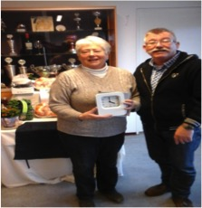
Dit waren partijen met uitslagen van 13 - 10 en 13 - 9. Dit waren zo van die partijen die naar beide kanten van winst gezien de uitslag kon opgaan. Na een pauze van zo’n 15 minuten werden de tweede en derde ronde gespeeld. Tijdens het spelen van de derde ronde werd het biljart omgetoverd als buffet. Nadat alle uitslagen binnen waren kon de wedstrijdleider de stand opmaken. Er waren maar liefs 5 personen die alle drie partijen in winst wisten om te zetten.

Nr | Naam | Winst | Saldo
1 | Tinus Muller | 3 | 23
2 | Corrie Duffels | 3 | 23
3 | Arnold Stam | 3 | 19
4 | Bonfils Blerou | 3 | 19
5 | Arie Blom | 3 | 12

Maar Corrie Duffels is eerste geworden daar zij die won met 13 – 1 en Tinus Muller zijn eerste met 13 – 8.

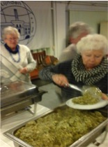
Nadat alle prijswinnaars naar voren waren geweest om hun prijs in ontvangst te nemen kon wedstrijdleider Freek dit gedeelte afsluiten en de dames van de kantine alsmede de scheidsrechter hartelijk bedanken. Na wat gekeuvel en het nuttigen van een drankje opende de dames Nettie, Adri en Ank het buffet.
De mensen die zich hadden opgegeven konden gaan genieten van een bord heerlijke ouderwetse boeren-kool met worst. (kan alleen maar unox zijn).
Het werd stil in het vluchthonk. Daar kon je aan merken dat er genoten werd van het eten dat de dames hun voorschotelde. Kanjers bedankt hiervoor.

Verslag Freek Vogelaar Foto’s Ger Tates
Weekenddiensten

* Dierenarts Stad en Land Dierenklinieken. 24 uur / dag, 7 dagen per week
Tom Schreursweg 102, Amsterdam. Telefoon 020 585 4070.
Of dierenartsenpraktijk op de dijk, Lijnden. Tel. 023 8222 308

* De huisartsen van Zwanenburg
Huisartsenpost Zwanenburg. 023 224 23 22

* De huisartsen van Badhoevedorp
Via de Centrale doktersdienst. Telefoon nr 020 592 3414.

* Dienstapotheek Haarlem
SAHZ Apotheek Spaarne Gasthuis Locatie Zuid
Telefoon 023 2248 631. Open: 24 uur per dag, 7 dagen per week

* Spaarne Gasthuis Hoofddorp
Maandag t/m vrijdag tot 21.00 uur.
Zaterdag en zondag 9.30 - 18.00 uur. Tel 023 224 0000.

* Dienstapotheek Amsterdam West:
Centrale hal Sint Lucas Andreas Ziekenhuis,
Jan Tooropstraat 164, Amsterdam. Tel 020 510 8826.
open: 24 uur per dag, 7 dagen per week

Weekenddiensten Tandarts ook op www.tandartsendiensthaarlemmermeer.nl

14-20 april, paas 24h | Mw. A.E. Koch | M. Klompesngl 184, Hoofddorp |  | 023 - 5610923
21-27 april, 27/4 = 24h | Hr. K.T. Lie | Bernadottestr 175, Hoofddorp |  | 023 - 5631195
28 - 4 mei | Hr. Chu Kan Tje | Nieuweweg 61, Hoofddorp |  | 023 - 5616985
5-11 mei, 5/5 = 24h | Dhr. M. Stevens | Elemastraat 99, Nieuw vennep |  | 0252 - 626537
12 - 18 mei | Dhr. P. Partovi | Zaaiersstraat 9, Nieuw-Vennep |  | 0252 - 674820
19-25 mei, hvrt=24h | Hr. R.J. Meinardi | Kruisweg 616, Hoofddorp |  | 023 - 5767609
26 mei - 1 juni | Mw. M.A. Mihai | Fideliolaan 5, Nieuw Vennep |  | 0252 - 689443
2-8 juni, pinkster= 24h | Mw. C. Beijerinck | Skagerrak 330, Hoofddorp |  | 023 - 5614668
09 - 15 juni | Mw. A. de Boer | Noordhavenprt 29, Nw Vennep |  | 0252 - 688380
16 - 22 juni | Hr. J. Pannekoek | Sloterweg 303a, Badhoevedorp | 020 - 449 0444

Telefoonnummers om te onthouden

Alarmnummer 1-1-2 Politie, brandweer & ambulancedienst
Politie geen spoed 0900 8844 www.politie.nl
Wijkagenten Lijnden - Oost en B’liede Richard Kroeb, Barry Schmitz
Wijkagenten Lijnden - West Kasper Rooyackers, Peter Vanetie,

Openingstijden politie:
Politie Halfweg, Julianastraat 20a dinsdag en vrijdag 9:00 - 16:00 uur
Politie Hoofddorp, Hoofdweg 800 7 dagen per week, 24 uur per dag

Dorpshuis de Vluchthaven Sennie: 06 24535015

Gemeente Haarlemmermeer: www.haarlemmermeergemeente.nl
0900 1852 (ook voor Rayonbeheer)
Badhoevedorp Sloterweg 22 ma t/m vrij 9 - 13:00u di 17:00-20:00u
avondopenstelling uitsluitend na afspraak 0900 1852 of via de website

Voordeurteam Haarlemmermeer voor
ouderenadvies, sociaal raadslieden, 023 569 8868 van 9.00 tot 12.00 uur
formulierenbrigade, jongerenwerk, of mail naar
hulp bij thuisadministratie en meer voordeurteam@meerwaarde.nl

Overige vragen Meerwaarde 023 569 8888 ma t/m don 9-16.00 uur
www.meerwaarde.nl vrijd 9 - 13.00u
Oppas Nina Striegel 06 3403 9605
Soraya Gebhart 06-54327561

Kindertelefoon www.kindertelefoon.nl 0800 0432 dagelijks 14:00 - 20:00 uur

Telefonische hulpdienst 020 675 7575
24 uur per dag, 7 dagen per week

Commissie geluidshinder BAS 020 601 5555 www.bezoekbas.nl
Bewoners Aanspreekpunt Schiphol info@mailbas.nl

Milieu-klachten 0800 998 6734 (provincie)
Riool- en andere klachten 0900-1852 (gemeente)

Dierenambulance
Noord-Holland-zuid 023 - 5246899

Thuiszorg Amstelring 0900 1866

